

**كيفية استرجاع كلمة مرور تسجيل الدخول الخاصة بجهاز Uniview NVR؟**

**كيفية استرجاع كلمة مرور تسجيل الدخول الخاصة   
بجهاز Uniview NVR؟**

لتوفير الحماية اللازمة لك ومنع الوصول غير المصرح به، يوصى بشدة بأن تسترجع كلمة (كلمات) المرور بنفسك باستخدام دليل الفيديو والمستند التالي أو الاتصال بالموزعين المحليين الذين تشتري منهم منتجات Uniview لمساعدتك في استرجاع كلمة المرور.

**الوصف**

***ملاحظة:*** *تنطبق هذه الطريقة على معظم السيناريوهات. وإذا لم تجدي الطريقة نفعًا في حل مشكلتك، فيوصى باستشارة فريق الدعم الفني لدينا.*

<https://global.uniview.com/Support/Service_Hotline/>

**خطوات التشغيل**

**الطريقة 1**

يمكنك استرجاع كلمة مرور الجهاز عبر تطبيق EZView بنفسك وذلك في حالة قيامك مسبقًا بإعداد بريدك الإلكتروني المُستخدَم في جهاز NVR المتاح لديك لاسترجاع كلمة المرور.

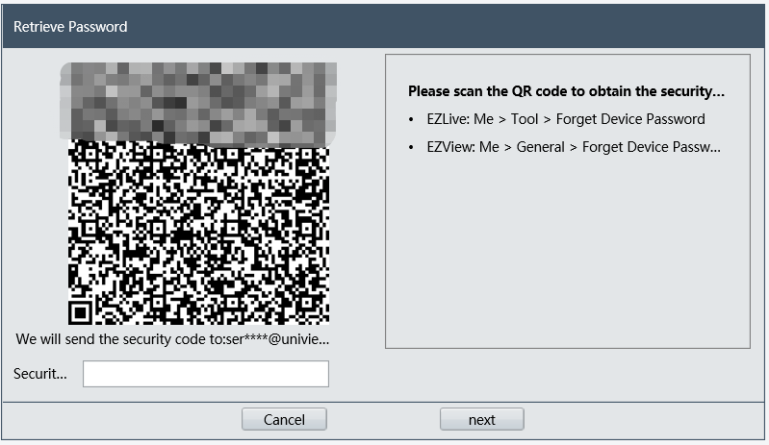

**الفيديو التعليمي:**

[*https://www.youtube.com/watch?v=wmAt6Zfgjns&list=PLrBaKYrUJkiv_ShCVIqTeIAsOxyFEljjR&index=55*](https://www.youtube.com/watch?v=wmAt6Zfgjns&list=PLrBaKYrUJkiv_ShCVIqTeIAsOxyFEljjR&index=55)

**الطريقة 2**

قم بإعداد البريد الإلكتروني لاسترجاع كلمة المرور على شاشة جهاز NVR ثم انتقل إلى الطريقة 2 لاسترجاع كلمة المرور بنفسك وذلك في حالة عدم إعدادك مسبقًا لأي عنوان بريد إلكتروني لاسترجاع كلمة المرور في جهاز NVR.

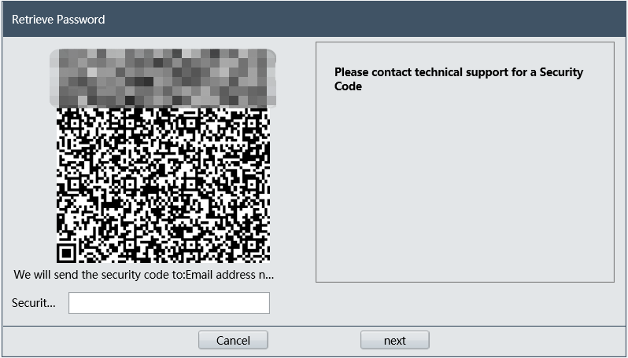

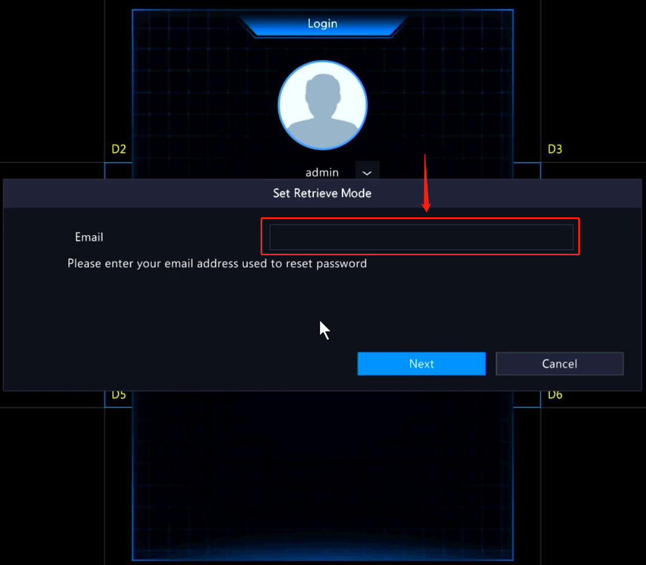

**الطريقة 3**

أدخل الرقم التسلسلي للجهاز وتاريخ النظام/رمز الاستجابة السريعة "QR" في صفحة "Forgot Password" لفريق الدعم الفني لشركة Uniview إذا لم يكن البريد الإلكتروني المعروض في صفحة "Forgot Password" هو بريدك الإلكتروني.

إنك تُقر، من خلال طلب إعادة تعيين كلمة المرور لمنتج (منتجات) Uniview المتوفرة لديك عبر البريد الإلكتروني، بأنك مصرح لك ببدء إعادة تعيين كلمة المرور وتتحمل المسؤولية الكاملة عن هذا الإجراء.

**المستند التعليمي:**

كيفية العثور على الرقم التسلسلي للجهاز/تاريخ النظام الحالي/رمز الاستجابة السريعة لاسترجاع كلمة المرور؟

*https://global.uniview.com/Support/FAQ/IPC/202308/974061_168459_0.htm*

***ملاحظة:***

*1. لا تكون كلمات المرور المؤقتة صالحة سوى في التاريخ المحدد! ومن ثم، فيوصى بشدة بتعديل كلمة المرور (جهاز NVR: القائمة - النظام - المُستخدِم // كاميرا IPC: الإعداد-عام-المستخدم) بمجرد تسجيلك الدخول بنجاح.*

*2. يمكنك، بعد تغيير كلمة مرور جهاز NVR، تعيين بريد إلكتروني جديد لاسترجاع كلمة المرور.*

***الفيديو التعليمي:***

[*https://www.youtube.com/watch?v=oKukbTAuUc8&list=PLrBaKYrUJkiv_ShCVIqTeIAsOxyFEljjR&index=1*](https://www.youtube.com/watch?v=oKukbTAuUc8&list=PLrBaKYrUJkiv_ShCVIqTeIAsOxyFEljjR&index=1)